PLAN MIASTA
ŁOBŻENICA
XXIII Ogólnopolski Bieg im. Alojzego Graja

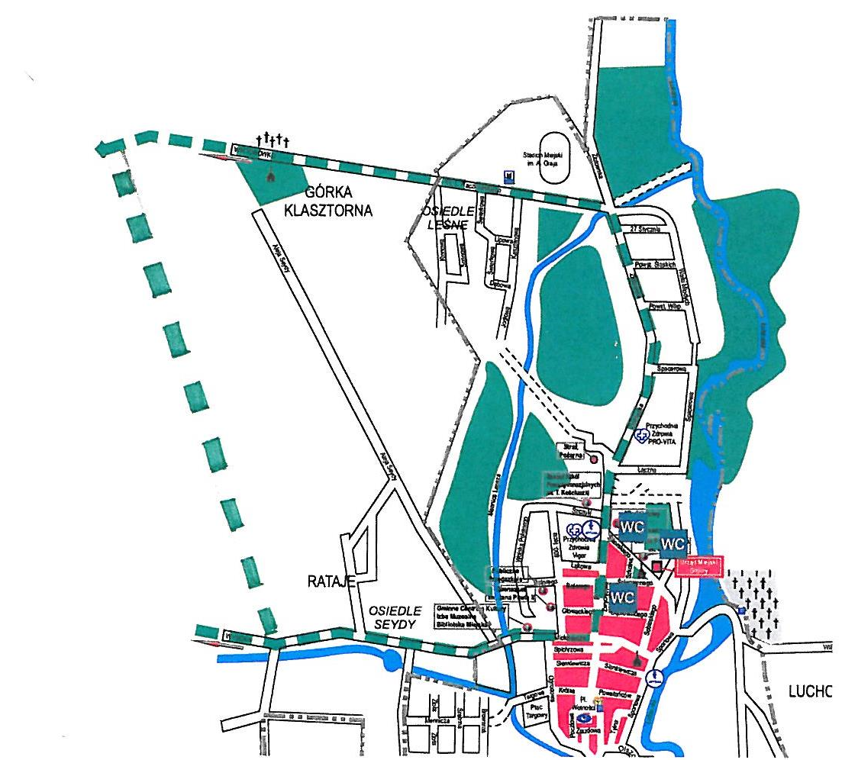

TRASA BIEGU GŁÓWNEGO

